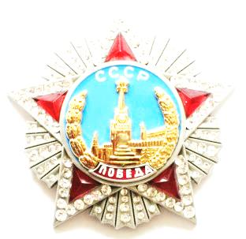
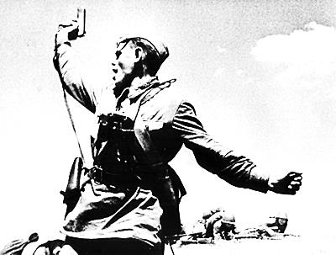
ПРОЛЕТАРИИ ВСЕХ СТРАН ОБЪЕДИНЯЙТЕСЬ
ИСКРА
ИЗ ИСКРЫ ВОЗГОРИТСЯ ПЛАМЯ
Мир ХИЖИНАМ - ВОЙНА ДВОРЦАМ; МИР ХИЖИНАМ - ВОЙНА ДВОРЦАМ; МИР ХИЖИНАМ - ВОЙНА ДВОРЦАМ

№65-04.21
===============================================================================================================
АДМИНИСТРАЦИЯ БАЙДЕНА НАГНЕТАЕТ НАПРЯЖЁННОСТЬ В МИРЕ.
Блинкен заявил, что США намерены выстраивать отношения с Китаем с позиции силы (во придурок!!)
НЬЮ-ЙОРК, 28 марта. /ТАСС/. США намерены с позиции силы выстраивать отношения с Китаем, которые обретают все более конфронтационный характер. Об этом заявил госсекретарь США Энтони Блинкен в интервью журналистам телеканала CNN,: «Очевидно, в отношениях с Китаем возникает все больше аспектов, усиливающих конфронтацию, они определенно носят сопернический характер, но есть и сферы для сотрудничества, По словам госсекретаря, США в связи с этим будут рассчитывать на поддержку партнеров и союзников. «Если мы будем вырабатывать совместный подход к вызовам, которые представляет Китай, мы эффективнее будем с ними справляться».
Блинкен выступая также в штаб-квартире НАТО в Брюсселе с речью о зарубежных альянсах и партнерствах Вашингтона, утверждал, что Россия, Китай, Иран и КНДР представляют собой военные угрозы для Запада. По его словам, «военные амбиции Пекина растут из года в год». Блинкен подчеркнул, что США видят «это в усилиях Китая, направленных на то, чтобы поставить под угрозу свободу судоходства и милитаризовать Южно-Китайское море, делать своей мишенью страны во всем Индо-Тихоокеанском регионе, обладая при этом все более современным военным потен-циалом». (Интересно – а когда они много десятилетий диктуют условия всему миру – это норма?)
Официальный представитель МИД КНР Хуа Чуньин в четверг на брифинге подвергла критике заявление госсекретаря, отметив, что американская сторона позволяет себе абсолютную свободу в выдвижении подобных обвинений. По словам дипломата, никто не может обвинять Китай в милитаризации Южно-Китайского моря и не допустит разговаривать с Китаем в таком тоне.
Янки теряют своё лидирующее положение в мире, поэтому и свирепствуют, и используют для этого любые методы, в том числе распространяя на весь мир своё законодательство. Поздно. Их поезд опоздал и скоро они не смогут диктовать миру свою волю. В отвал их!
---------------------------------------------------------------------------------------------------------------------------------------
Поставки нефти из России в США достигли максимума за десять лет
На заметку нашим придуркам – нам запрещают сотрудничество с РФ, а сами…
Москва заняла второе место по объёмам продажи сырья Вашингтону, сместив с этой позиции Саудовскую Аравию. США, несмотря на сложности из-за пандемии COVID-19 и неоднозначную энергетическую геополитику по отношению к России, по итогам 2020 года вновь нарастили импорт российских нефти и нефтепродуктов — до максимума с 2011 года, следует из данных управления энергетической информации Минэнерго США (EIA).
По данным ведомства, в сутки объёмы поставок составили 538 тысяч баррелей. В годовом выражении импорт из России вырос на 3,5%. Так, Россия оказалась на втором месте по объёмам продажи нефти и нефтепродуктов в США, сместив с этой позиции Саудовскую Аравию.
=================================================================================
Лавров заявил о необходимости отходить от западных платежных систем
Глава МИД России Сергей Лавров заявил, что считает нужным отходить от расчетов в долларах и использования «контролируемых Западом» платежных систем. В интервью китайским СМИ перед визитом в КНР он заявил, что Россия и Китай должны таким образом снизить риски, связанные с введением санкций: Он также заявил о необходимости «снижать санкционные риски путем укрепления своей технологической самостоятельности, путем перехода к расчетам в национальных валютах и в мировых валютах, альтернативных доллару».
США «объявляют своей задачей ограничить возможности технологического развития» России и КНР, сказал господин Лавров. Он сказал, что США и Запад в целом прибегли к санкциям как к основному инструменту действий во внешней политике: «Они по большому счету разучились применять классическую дипломатию. Дипломатия — это отношения между людьми, это умение слушать друг друга, слышать друг друга и умение находить баланс интересов», — сказал он.
Обкуренный украинский солдат выстрелил себе в голову из автомата на камеру.
Украинский военнослужащий, который находился под воздействием наркотиков, погиб на Донбассе в результате выстрела из автомата себе в голову.
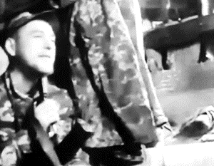
Инцидент произошел в районе села Золотой Колодец Донецкой области, недалеко от линии разгра-ничения. Уточняется, что 20-летний солдат ВСУ выстрелил себе в голову из автомата, сообщает Telegram-канал «Днепр оперативный»: «Находившиеся рядом сослуживцы подначивали его нажать на спусковой крючок. В войсковой части в-3085 проводится проверка». Военные находились под воздействием легких наркотиков, они снимали на камеру все происходящее, позже видео попало в Сеть.
Как сообщают источники издания «Страна», по данному факту внесены сведения в Единый реестр досудебных расследований Украины по ч. 1 ст. 115 УК с дополните-льной отметкой «самоубийство». Ведется расследова-ние. Ранее главный военный прокурор Украины Анатолий Матиос заявлял, что в зоне боев в Донбассе еженедельно совершают самоубийства двое-трое бойцов вооруженных сил Украины (ВСУ). Факт небоевых потерь подтверждал и бывший командующий ООС генерал Наев. По его данным потери боевые и небоевые почти одинаковые. Например, за 8 месяцев с начала ООС погибли в боях 110 бойцов и 100 в не боевых ситуациях. При таком состоянии дисциплины и морального климата в войсках по ним и стрелять не надо. Сами себя изведут.
=================================================================================

Комитет ВРУ одобрил законопроект Зеленского, которым он предлагает украи-нцам добровольно показать налоговой «спрятанные под матрасом» активы.
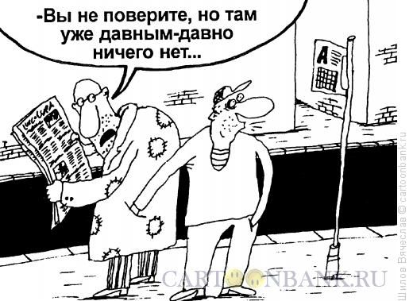
Комитет Верховной Рады по вопросам правоохранительной деятельности 29 марта одобрил к при-нятию в первом чтении законопроект Владимира Зеленского № 5156 из пакета «налоговой амнис-тии», которым он предлагает украинцам «вытащить из-под матраса» свои накопления, с которых не были уплачены налоги и взносы, и показать их налоговым органам. По задумке Зеленского, кампа-ния по добровольному декларированию продлится один год, и украинцы не будут нести ответствен-ность, если покажут свои активы в установленный законом срок. Законопроект направлен, в первую очередь, на простых граждан. «У нас за 30 лет, к сожалению, сложилась ситуация, при которой граждане без контроля накопили средства с уклонением от налогообложения. Законопроект о налоговой амнистии дает людям шанс уйти «в белую» и закончить практику уклонения от налогообложения. Если у тебя есть такие средства, и ты в дальнейшем хочешь ими пользоваться, ты обязан положить их в банк под 5 процентов до завершения установленного срока налоговой амнистии. Если у тебя не деньги, а активы в любой форме, то под 9 процентов ты можешь сделать то же самое», - прокомментировал проект Зеленского Гетманцев.
Таких мразей ещё не было у нас.
Итак, в результате реставрации капитализма в Украине народ ободрали как липку, (132млрд. рублей отобрал Кравчук), а теперь решили добраться и до «Спрятанного под матрасом». Так с этих средств придётся заплатить ещё и 5% налога!!! СВОЛОЧИ! Да вы верните то, что украли у народа. У вас же миллионы и миллиарды в зарубежных банках и подвалах. Согласно декларации Потрошенка у него несколь-ко тонн валютных сбережений, полученных незаконным путём. Наличными Поро-шенко хранит 51 млн.200 тыс. долларов и 423млн. 300 тыс. гривен. А забрать слабо?
Этим мразям мало, что подняли цены на газ и доставку газа, планируют повысить стоимость электроэнергии в ДВА РАЗА, так ещё и нищие карманы решили почистить? Народ! Каких мразей ты выбрал на свою голову??? МО РФУ.

